المملكة العربية السعودية


وزارة التعليم

اإلدارة العامة للتعليم بمنطقة عسير

مكتب التعليم بخميس مشيط
قسم الصفوف االولية

الخطة الزمنية لتدريس مقرر )العلوم( الفصل الدراسي )األول ( للصف ) أول – تحفيظ قران( للعام الدراسي 1441 /1440هـ
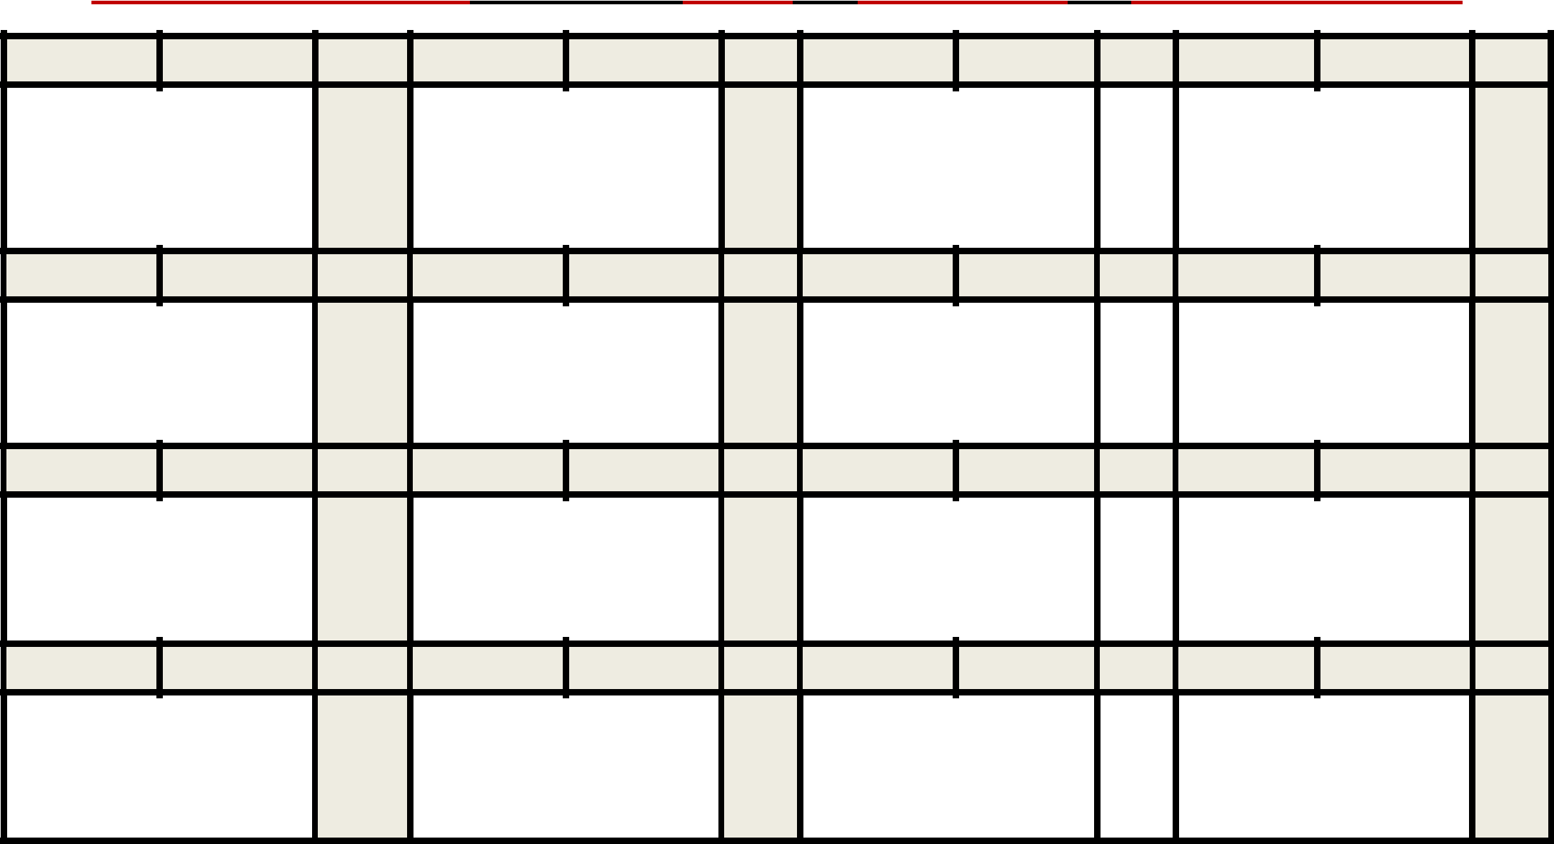

األسبوع

1

األسبوع

5

األسبوع

9

األسبوع

13

2/1/1441هـ 1441/1/6هـ األسبوع

األسبوع التمهيدي | 2

03/1/1441هـ 1441/2/4هـ األسبوع

تابع الدرس )2( النباتات وأجزاؤها | 6

82/2/1441هـ 1441/3/3هـ األسبوع

الدرس )2( الحيوانات وحاجاتها | 10

72/3/1441هـ 1441/4/1هـ األسبوع

تابع الدرس))1 موارد األرض | 14

9/1/1441هـ 1441/1/13هـ

الوحدة األولى :النباتات من حولنا الفصل األول :النباتات مخلوقات حيةالدرس )1( المخلوقات الحية

7/2/1441هـ 1441/2/11هـ

قراءة علمية +مراجعة الفصل األول

6/3/1441هـ 1441/3/10هـ

تابع الدرس))2 الحيوانات وحاجاتها

4/4/1441هـ 1441/4/8هـ

الدرس))3 المحافظة على موارد
األرض

األسبوع

3

األسبوع

7

األسبوع

11

األسبوع

15

61/1/1441هـ 1441/1/20هـ

تابع الدرس))1المخلوقات الحية

41/2/1441هـ 1441/2/18هـ

الوحدة)الثانية(الحيوانات ومساكنها الفصل )الثالث(الحيوانات من حولنا الدرس )1( أنواع الحيوانات

31/3/1441هـ 1441/3/17هـ

أعمل كالعلماء+مراجعة الفصل )3(

11/4/1441هـ 1441/4/15هـ

تابع الدرس))3 المحافظة على موارد األرض

األسبوع 1441/1/23هـ 1441/1/27هـ

- الدرس )2( النباتات وأجزاؤها

األسبوع 1441/2/21هـ 1441/2/25هـ

- تابع الدرس))1 أنواع الحيوانات

األسبوع 1441/3/20هـ 1441/3/24هـ

الوحدة )الثالثة(
أرضنا

¹² الفصل )5( موارد األرض الدرس )1( موارد األرض

األسبوع 1441/4/18هـ 1441/4/22هـ

العلوم والرياضيات
16 مراجعة الفصل )5( مرجعيات الطالب

ُيراعى االلتزام بالتوزيع والتمشي وفقه ، ويكون االختبار التحريري للفترة األولى األسبوع الثامن ، واالختبار التحريري للفترة الثانية في األسبوع السادس عشر ، مع استكمال تنفيذ البرامج العالجية للطالبات غير المتقنات لمعايير التقويم في

األسبوع السابع عشر والثامن عشر ؛ علمًا بأنه ينبغي البدء بتنفيذ الخدمات اإلرشادية والبرامج العالجية من نهاية الفترة األولى لغير المتقنات ومن بداية العام الدراسي للطالبات المعيدات ، وكذلك استثمار األسبوع السابع عشر في تنفيذ أنشطة

إثرائية للطالبات المتقنات . إعداد / مشرفات الصفوف األولية بمكتب التعليم بخميس مشيط

